新农大附中2015—2016学年度第二学期期中考试
高一 年级 生物 试卷
命题教师： 秘嘉 审题教师 王培军 。
（卷面分值：100分；考试时间：100分钟）
一.选择题：共50小题，每小题1分，共50分。每小题给出的四个选项中。只有一个选项最符合题目要求。
1.用高倍光学显微镜观察植物细胞有丝分裂中期图像，清晰可见的细胞结构是（ ）
A．染色体、纺缍体、细胞壁 B．染色体、赤道板、细胞壁
C．纺缍体、核仁、细胞壁 D．纺缍体、细胞壁、细胞膜
2.下列有关细胞分化的叙述，说法错误的是（ ）
A．细胞分化与发育有关
B．细胞分化是生物界的一种普遍存在的现象
C．细胞分化仅仅发生在胚胎时期
D．细胞分化是细胞在形态结构和功能上发生稳定性差异的结果
3. 下列对菠菜根的分生区细胞分裂过程的叙述中，正确的是( )
A．在DNA复制的时期，DNA和染色体的数目增加一倍
B．在核膜和核仁消失后，中心体发出星射线形成纺锤体
C．在染色体形态固定、数目清晰的时期，着丝点排列整齐
D．在染色体逐渐解开螺旋的时期，细胞中央出现由细胞壁构成的赤道板
4. 下列关于原癌基因的说法，不正确的是（ ）
A.细胞中不正常的基因
B.和抑癌基因共同调控细胞周期
C.原癌基因被激活导致细胞癌变
D.可被内外因子激活的正常基因
5. 在洋葱根尖细胞的有丝分裂过程中,DNA含量相同，而染色体数目不同的细胞时期是（ ）
A、前期和间期 B、中期和后期 C、前期和中期 D、后期和末期
6. 在动物细胞有丝分裂中期，若从一极观察染色体的排列情况最可能是下图中 ( )
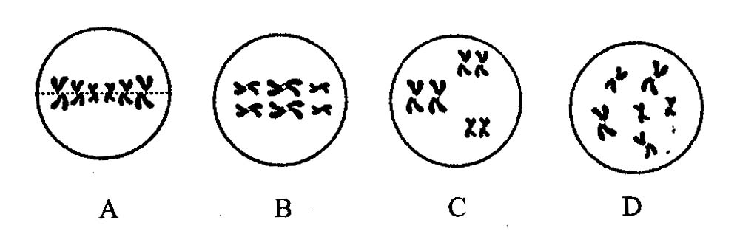
7. 下列实例中能体现细胞全能性的是 （ ）
①用悬浮培养的胡萝卜单个细胞培养成了可育的植株 ②植物用种子进行繁殖 ③用烟草组织培养的单个细胞培育出了可育的完整植株
A．①② B．①③ C.②③ D.①②③
8. 动物和人的新陈代谢主要发生在( )
A.内环境 B.细胞内 C.消化道内 D.肾小体内
9. 血浆中的水来自( )
A.组织液 B.血液.消化道 C.淋巴.组织液 D.消化道.组织液.淋巴
10. 在下列物质中,不属于人体内环境组成成分的是( )
A.血红蛋白 B.葡萄糖 C.CO2和水 D.氨基酸
11. 内环境的稳态是指： （ ）
A 由于血液中缓冲物质的调节作用，使内环境维持在相对稳定的状态
B 内环境的温度、渗透压、各种化学物质的含量维持在一个相对稳定的状态
C 正常机体在神经系统、激素的作用下，通过各组织器官的协调活动，共同维持内环境的相对稳定状态
D 正常机体通过调节作用，使各器官、系统协调活动，共同维持内环境的相对稳定状态

12.某人腰椎因受外伤造成右侧下肢运动障碍，但有感觉。该病人受损伤的的部位是（ ）
①传入神经 ②传出神经 ③感受器 ④神经中枢 ⑤效应器
A. ②④ B. ①④ C. ①② D. ②⑤
13. 某人身材矮小，但智力正常，病因是幼年某种激素分泌过少，缺少的激素和所患疾病是（ ）
A、甲状腺激素、呆小症 B、甲状腺激素、侏儒症
C、生长激素、侏儒症 D、生长激素、呆小症
14. 关于高等动物激素的叙述，正确的是（ ）
①由无导管的腺体分泌 ②直接进入血液
③激素的化学成分都是蛋白质 ④血液中含量极少，但对动物起重要的调节作用
A.①④ B.①②④ C. ①③④ D.①②③
15. 关于人体内水和盐平衡调节的叙述，正确的是（ ）
A.血浆渗透压降低时，引起口渴
B.机体失水时，抗利尿激素分泌减少
C.抗利尿激素使细胞吸水能力增加
D.抗利尿激素使细胞吸水能力减弱
16. 下列现象中，属于特异性免疫的是（ ）
A、唾液的杀菌作用 B、接种百白破疫苗
C、白细胞吞噬病菌 D、皮肤的屏障作用
17. 免疫细胞主要是 （ ）
A、吞噬细胞 B、腺细胞
C、上皮细胞 D、淋巴细胞
18. 植物主杆生长迅速而侧枝生长相对缓慢，是由于（ ）
A. 侧芽缺乏生长素
B. 侧芽产生生长素过多
C. 侧芽受光照少
D. 侧芽积累生长素过多
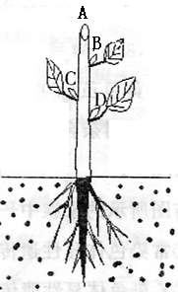
19. 分析右图，对生长素分布、运输、生理作用等不科学的解
释是（ ）
A．左侧生长素含量高，生长快
B．生长素的运输方式为主动运输
C．生长素浓度高低依次是D>C>B>A
D．根部生长也表现出顶端优势现象
20.通过人工方法获得无子果实的措施是（ ）
A.在未受粉的雌蕊柱头上涂上生长素类似物溶液
B.在受粉后的雌蕊柱头上生长素类似物溶液
C.在未受粉的雌蕊柱头上涂上一定浓度的生长素类似物溶液
D.在未受粉的雌蕊柱头上涂上高浓度的生长素类似物溶液
21. 关于效应B细胞产生途径的叙述，不准确的是 （ ）
A．抗原直接刺激B细胞分化而成 B．吞噬细胞将抗原递给B细胞分化而成
C．T细胞将抗原呈递给B细胞分化而成 D．抗原刺激记忆细胞分化而成
22.下列能反映正常人饭后血液中胰高血糖素含量变化趋势的曲线是 （ ）

A B C D
23. 患过白喉的人，当白喉杆菌再次侵入人体时，体液免疫发挥作用的过程主要是
A．B细胞→记忆细胞→释放免疫活性物质消灭白喉杆菌毒素 （ ）
B．B细胞→浆细胞→与白喉杆菌毒素特异性结合
C．记忆细胞→浆细胞→释放淋巴因子消灭白喉杆菌毒素
D．记忆细胞→浆细胞→产生特异性抗体与白喉杆菌毒素结合
24. 下列调节过程没有下丘脑参与的是 （ ）
A．水和无机盐的调节 B．体温的调节
C．血糖平衡的调节 D．二氧化碳对呼吸的调节
25. 当人从30度的环境中到5度的环境中，机体内发生的变化有（ ）
①散热量减少 ②立毛肌舒张，汗腺几乎不分泌 ③骨骼肌战粟
④肾上腺素分泌减少 ⑤甲状腺素分泌增加 ⑥耗氧减少
A．①②③⑤ B．②④③⑤ C．③⑤ D．③④⑤
26. 下列关于细胞周期的叙述，正确的是( )
A．成熟的生殖细胞产生后立即进入下一个细胞周期
B．机体内所有的体细胞都处于细胞周期中
C．抑制DNA的合成，细胞将停留在分裂期
D．细胞分裂间期为细胞分裂期提供物质基础
27. 动物细胞有丝分裂区别于高等植物细胞有丝分裂的特点是( )
A．核膜、核仁消失
B．形成纺锤体
C．中心体周围发出星射线
D．着丝点消失，染色单体分离
28. 下列有关体细胞有丝分裂的叙述，错误的是( )
A．细胞周期中，间期时间较短，分裂期时间较长
B．分裂完成后两个正常子细胞的DNA序列相同
C．分裂中期，着丝点排列在赤道板上
D．间期发生DNA复制和有关蛋白质合成
29. 细胞分化与细胞分裂的主要不同是( )
A．细胞数量增多
B．细胞的形态、结构相同
C．细胞在生理功能上相似
D．相同细胞的后代在形态、结构和生理功能上发生稳定性差异的过程
30. 正常人体内的造血干细胞能分裂产生各种血细胞，离体时在某些因素的诱导下，却可以分化为神经细胞和肝细胞。其根本原因是这些造血干细胞( )
A．有旺盛的分裂能力
B．还没有分化
C．能合成神经细胞或肝细胞需要的蛋白质
D．具有与受精卵相同的全套遗传信息
31. 下列有关细胞分化的叙述，不正确的是( )
A．发生于整个生命进程中
B．分化的细胞所呈现出的形态、结构和生理功能的变化，源于细胞内化学物质的改变
C．有利于提高各种生理功能的效率
D．分化的结果使细胞数目增加
32. 下列关于细胞分裂、分化、衰老、死亡的叙述，正确的是( )
A．细胞分化使各种细胞的遗传物质有所差异，导致细胞的形态和功能各不相同
B．个体发育过程中细胞的分裂、分化和死亡对于生物体都具有积极意义
C．细胞分裂存在于个体发育的全过程中，细胞分化仅发生在胚胎发育阶段
D．多细胞生物细胞的衰老与机体的衰老总是同步进行的
33. 下列有关人体细胞的叙述，不正确的是( )
A．细胞内水分减少，代谢速率减慢是细胞衰老的重要特征
B．癌变是细胞的正常基因突变成原癌基因的过程
C．寄主细胞因病毒的增殖释放而死亡不属于细胞凋亡现象
D．癌细胞容易在体内转移，与其细胞膜上糖蛋白等物质减少有关
34. 下图表示淋巴和另外三种体液之间相互关系的示意图，下列相关判断错误的是( )
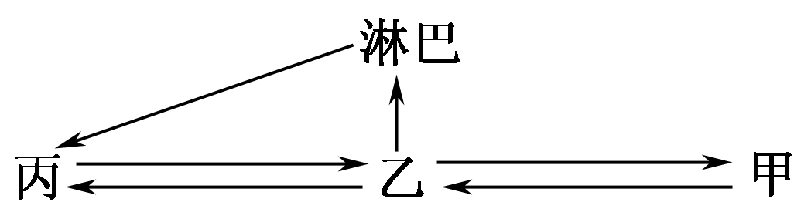
A．甲、乙、丙分别是细胞内液、组织液和血浆
B．细胞赖以生存的液体环境是生物体的内环境
C．甲、乙、丙和淋巴构成了细胞与外界环境进行物质交换的媒介
D．甲的含量多于乙
35. 下列关于内环境稳态的叙述，错误的是( )
A．内环境的理化性质是相对稳定的
B．内环境稳态是由体内各种调节机制所维持的
C．内环境的理化性质是恒定不变的
D．内环境稳态不能维持，机体的生命活动就会受到威胁
36. 如下图所示为人体细胞与外界环境之间进行物质交换的过程，Ⅰ、Ⅱ、Ⅲ、Ⅳ表示能直接与内环境进行物质交换的四种器官，①②是有关的生理过程，下列说法错误的是( )
A．内环境与Ⅰ交换气体必须通过肺泡壁和毛细血管壁
B．Ⅱ内的葡萄糖通过①直接被细胞吸收利用
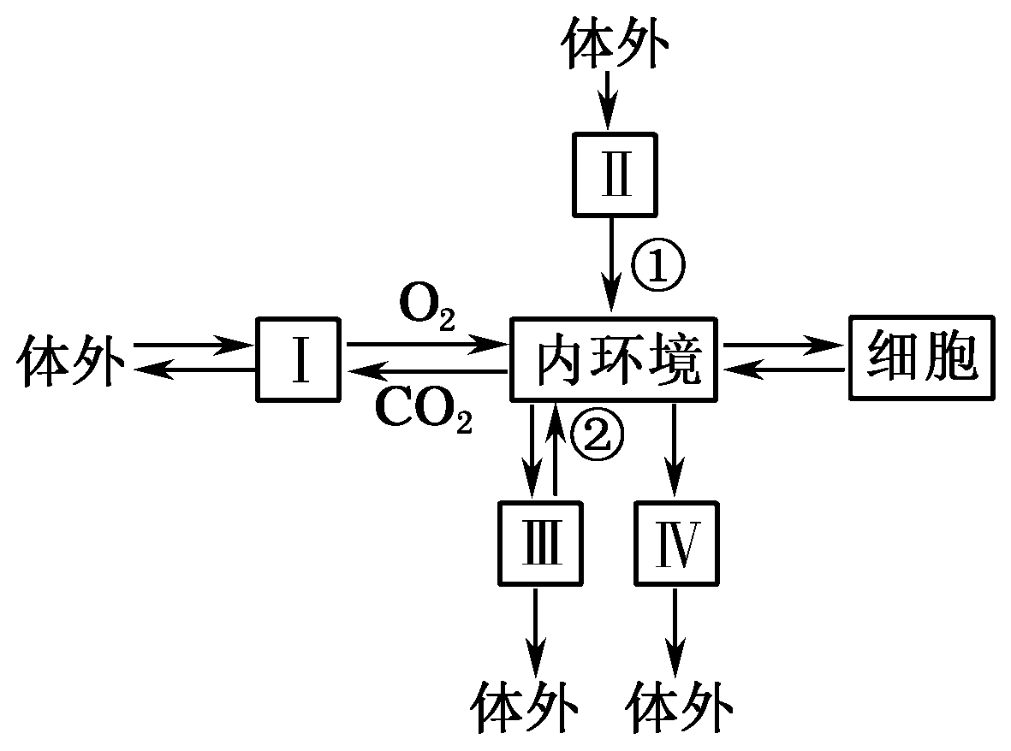
C．②表示重吸收作用
D．Ⅳ表示的器官是皮肤

37. 在日常生活中，很多因素都可能会引起内环境稳态的变化，下列相关叙述中错误的是( )
A．剧烈运动会导致血浆中pH明显下降，甚至出现酸中毒
B．食物中长期缺少蛋白质会导致血浆蛋白含量下降进而引起组织水肿
C．饮食过咸，会导致血浆渗透压升高
D．佝偻病与内环境的稳态失调有一定的关系
38. 下列有关突触结构和功能的叙述中，错误的是( )
A．突触前膜与突触后膜之间有间隙
B．兴奋的电信号转为成化学信号，再转变成电信号
C．兴奋在突触处只能由前膜传向后膜
D．突触前、后两个神经元的兴奋是同步的
39. 下列对于神经兴奋的叙述，错误的是( )
A．兴奋部位细胞膜两侧的电位表现为膜内为正、膜外为负
B．神经细胞兴奋时细胞膜对Na＋通透性增大
C．兴奋在反射弧中以神经冲动的方式双向传递
D．细胞膜内外K＋、Na＋分布不均匀是神经纤维兴奋传导的基础
40. 下列有关神经系统的叙述，错误的是( )
A．脊髓、脑干属于中枢神经系统
B．位于大脑皮层的呼吸中枢是维持生命的必要中枢
C．神经系统调节机体活动的基本方式是反射
D．高级神经中枢和低级神经中枢对躯体运动都有调节作用
41. 下列关于激素的叙述，错误的是( )
A．肾上腺素发挥作用后被灭活
B．体内失水过多时抗利尿激素释放减少
C．激素调节过程中存在反馈调节
D．对血样中相关激素水平的分析可帮助诊断甲状腺疾病
42. 关于人体激素的叙述，错误的是( )
A．激素在人体内作为信息物而发挥作用
B．激素在人体内含量较低，但有高效的生物催化作用
C．甲状腺激素除了促进人体产热，还有其他生理效应
D．正常人体内，激素的分泌受反馈调节
43. 对非特异性免疫特点的表述，不正确的是( )
A．其包括三道对付病原体的防线
B．是人生来就有的天然防御功能
C．皮肤、黏膜是其第一道防线
D．体液中的杀菌物质和吞噬细胞是其第二道防线
44. 下列关于抗体的说法，正确的是( )
A．抗体的化学本质主要是蛋白质，少部分是RNA
B．人体的抗体主要分布在血清中，在组织液和外分泌液中也有
C．抗体既能作用于细胞外的抗原，又能作用于细胞内的抗原
D．正常免疫反应与过敏反应中产生的抗体的性质不相同，所以其生理反应不同
45. 关于人体非特异性免疫的叙述，正确的是( )
A．非特异性免疫是能够遗传的
B．过敏反应是由非特异性免疫异常引起的
C．机体能够通过非特异性免疫产生记忆细胞
D．非特异性免疫只对一种特定的病原体起作用
46. 免疫调节在维持稳态的过程中具有重要作用，以下有关特异性免疫的叙述，正确的是( )
A．第一道和第二道防线被攻破后，才会引发特异性免疫
B．浆细胞必须由B细胞受到抗原刺激而增殖分化产生
C．体液免疫过程中，每个浆细胞只分泌一种特异性抗体
D．B细胞、T细胞和吞噬细胞均具有特异性识别抗原的能力
47. 目前我国许多地方有计划地接种“甲流疫苗”，接种该疫苗后在体内可引起的免疫反应是( )
A．B细胞、T细胞和浆细胞受到刺激后都不断进行分裂
B．T细胞受刺激后形成相应的效应T细胞
C．吞噬细胞受刺激后能特异性识别甲型H1N1流感病毒
D．“甲流疫苗”与病毒结合使其失去侵染宿主细胞的能力
48. 1914年，匈牙利的科学家拜尔将燕麦胚芽鞘尖端放在去除尖端的胚芽鞘的一侧，结果胚芽鞘向对侧弯曲生长。下列叙述正确的是( )
A．该实验在黑暗中进行，可排除受光不均匀对实验结果的影响
B．该实验证明尖端确实能产生某种物质，该物质是吲哚乙酸
C．对照组是没有尖端的胚芽鞘，不生长
D．该实验证明了生长素在植物体内进行极性运输
49. 下列关于植物生长素作用及其应用的叙述中，不正确的是( )
A．成熟细胞比幼嫩细胞对生长素更为敏感
B．顶端优势能够说明生长素作用的两重性
C．适宜茎生长的一定浓度的生长素往往抑制根的生长
D．可利用生长素类似物防止落花落果
50. 下面有关植物激素的叙述，错误的是( )
A．赤霉素能促进细胞伸长，从而引起植株增高
B．细胞分裂素能促进细胞分裂
C．脱落酸能抑制细胞分裂，促进叶和果实的衰老和脱落
D．只有乙烯能促进果实成熟

二.非选择题（每空一分，共50分）。
51.(10分)下图表示某生物细胞有丝分裂过程中核DNA含量变化过程，仔细分析图中曲线变化，并回答：
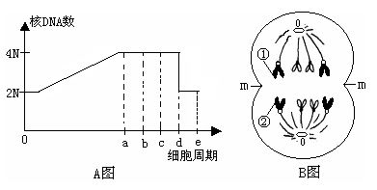
（1）图B中有_____个染色体，_____个DNA分子，________个染色单体。该生物体细胞中含有________条染色体。
（2）图B表示的分裂时期相当于图A中_________段，图中m所在位置哪种细胞器较多？___________。①和②两条染色体是经过_____ __和___ __所形成。
（3）现要观察该生物的染色体数目和形态，应选择图A中________段；
（4）上述细胞分裂全过程中，参加分裂的细胞器除（2）题中提到的外还有： 。
52.（8分）下图是胰腺组织局部结构模式图，请根据图回答下面的问题。
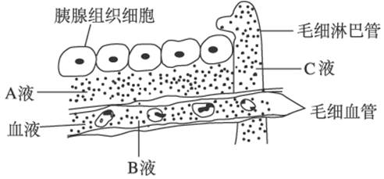

（l）A液为___________，B液为____________，C液为___________，三者共同构成了胰腺组织细胞生活的液体环境，这个液体环境称为_______________。
（2）CO₂不从毛细血管进入胰腺组织细胞的原因是______________________________。
（3）胰腺组织细胞可分泌胰酶和胰岛素，其中________可进入血液，参与物质代谢的调节。如果该物质长期分泌不足。可使血液中________浓度升高，可能会导致_________的发生。
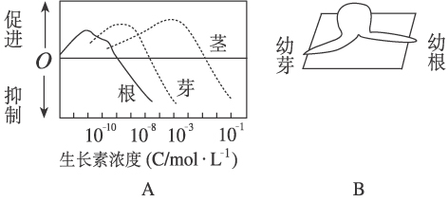
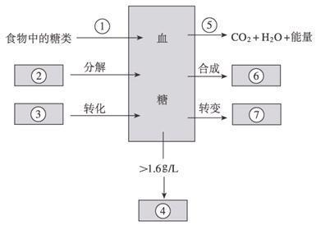
53.（10分）右图为血糖的来源和去路示意图，请根据图回答下面的问题。

（1）图中①过程是__________，⑤过程进行的主要场所是___________，⑥⑦代表的物质分别是_____________、______________。
（2）④代表_____，在这种情况下尿量比正常人______，这时水的作用是___________。
（3）能够促进②分解的激素是________和肾上腺素，能够抑制②分解的激素是__________。
（4）合成⑦物质的主要场所是__________________。
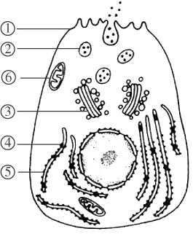
54.（10分）右图表示某淋巴细胞，膜外颗粒物为抗体。请回答下面的问题。
（1）这是_________细胞，它是由___________分化而来的。
（2）抗体的化学本质是____________，它能消灭___________。抗体从开始合成到分泌出细胞，经过的细胞结构顺序是___________________。
（3）在分泌抗体时要消耗由_______提供的能量。
（4）若该细胞是效应T细胞，则它是由 细胞分化而来，产生的分泌物叫 ；作用是 。
（5）分泌颗粒与细胞膜融合，通过胞吐作用将抗体分泌出细胞，此过程依赖于细胞膜的__________性。

55.（12分）图中A表示生长素浓度与植物不同器官的生长关系。将已长出幼根和幼芽的豌豆种子置于水平状态（图B中所示）。请回答下面的问题。
（1）图B中的生长素大部分分布在靠地侧是由于_________作用的结果。
（2）豌豆幼芽继续生长的方向是_______，而幼根则________。
（3）由图A可知，幼芽与幼根对生长素的反映的灵敏度不同。根对生长素反应的灵敏度_______。10⁻¹⁰mol·L⁻¹的生长素_______根的生长；________mol·L⁻¹的生长素________根的生长，却强烈地__________芽的生长。
（4）由分析可知，同浓度的生长素对不同器官的影响_________；不同浓度的生长素对同一器官的影响_________；生长素具有_________性，在一定________内能促进生长.
新农大附中15--16学年度第二学期期中考试
高一生物 答案

1~~25：ACCAB DBBDA DDCBC BDDCC BBDDC DCADD DBBCC BADCB

BBABA CBAAD

26.（1）8 8 0 4

（2）ｃ～d 线粒体 复制 着丝点分裂

（3）b～c

（4）核糖体、中心体

27.（1）组织液 血浆 淋巴 内环境（细胞外液）

（2）毛细血管中的CO₂浓度低于胰腺组织细胞

（3）胰岛素 血糖 糖尿病

28. （1）消化吸收 线粒体 糖原 脂肪和某些氨基酸

（2）糖尿 多 溶解糖

（3）胰高血糖素 胰岛素

（4）肝脏
29. （1）浆 B细胞或记忆细胞
(2）球蛋白 抗原 ④→⑤→③→②→①
(3)⑥线粒体
(4)T 淋巴因子 裂解靶细胞
(5)流动性

30.（1）重力

（2）向上 向下

（3）高 最适宜促进 10⁻⁸ 抑制 促进

（4）不同 不同 二重 浓度范围

